JĘZYK POLSKI, KL.7
1-5.06
Temat: Treść ujęta w formę.
Powtórzę wiadomości o rodzajach i gatunkach literackich.
- Materiał dodatkowy 1- przykład noweli (fragment)
- Materiał dodatkowy 2- przykład komedii (fragment)
- Materiał dodatkowy 3 – o poezji…

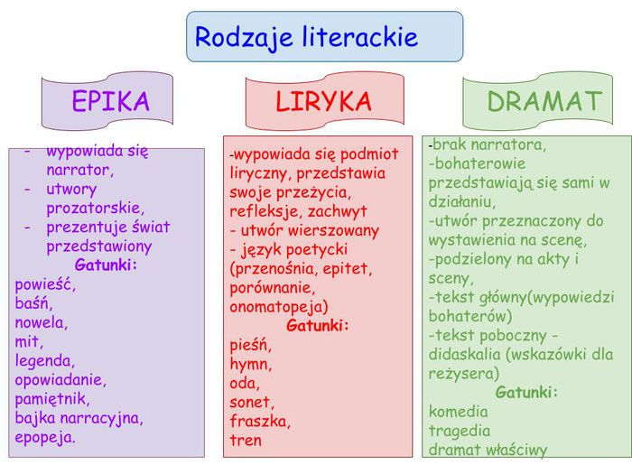
ZADANIE DOMOWE
Wejdź na stronę EDUNECT i wykonaj zadania RODZAJE I GATUNKI LITERACKIE.

WTOREK
Temat: Tańce-łamańce, czyli o trudnych formach wyrazów.
Poznam trudne formy wyrazów odmiennych, utrwalając przy tym pojęcia takie jak: deklinacja, koniugacja, temat fleksyjny, końcówka fleksyjna.
Deklinacja – odmiana wyrazu przez przypadki i liczby.
Koniugacja – odmiana czasownika przez osoby, czasy, tryby, strony, liczby, aspekty i inne kategorie gramatyczne.
Temat fleksyjny (temat wyrazu) – część wyrazu, która zasadniczo nie uczestniczy w odmianie, pozostająca po usunięciu formantów fleksyjnych. Jest nośnikiem znaczenia wyrazu.
Końcówka fleksyjna – morfem końcowy wyrazu w językach fleksyjnych, podlegający wymianie w drodze koniugacji lub deklinacji.
Zadnie do wykonania w zeszycie:
file:///C:/Users/lenovo/Downloads/karta_pracy_POL07001%20(2).pdf (karta pracy)

ŚRODA
Temat: Co powinniśmy wiedzieć o związkach frazeologicznych?
Udoskonalę umiejętność posługiwania się związkami frazeologicznymi – stałymi i łączliwymi.

https://www.youtube.com/watch?v=E0VQGjrr3N0 - Budowa i pochodzenie związków frazeologicznych. Błędy frazeologiczne.

ZADNIE DOMOWE
Wykonaj zadania w zeszycie:
CZWARTEK
Temat: Czytam ze zrozumieniem!
Poznam i zinterpretuję wiersz Juliana Tuwima „Koń”.
- Materiał do zajęć

Julian Tuwim
Koń

Koniu płomienny, koniu mój gniewny
Z Apollinowej stajni!
Kto zawołaniem zbudzi nas śpiewnym
I wieść, i drogę oznajmi?
Ze snów zapadłych głucho krzyczący,
Z tobą nocami się zmagam
I obudzony rżeniem twym grzmiącym
Skrzydlaty słyszę huragan.
Czemu mnie widmem straszysz obłocznym,
Tętniący w świata bezkresie?
Kiedyż mnie cwałem, rumaku skoczny,
Do Czarnolasu poniesiesz?
A tam nie miody, nie srebrne wody
Z prastarej lipy bryzną.
Tam niebo w łunach, bory w piorunach,
Pożar nad wieczną ojczyzną.

ZADANIE
Wyszukaj w wierszu i zapisz w zeszycie po dwa przykłady zastosowanych przez poetę środków artystycznych.

Epitety - …………………………………..
Przenośnia (metafora) - ……………………………………………
Wyrazy dźwiękonaśladowcze (onomatopeja) - ……………………………………………

PIĄTEK
Temat: Użytkowe formy wypowiedzi.
Powtórzę wiadomości o charakterystycznych cechach zaproszenia, zawiadomienia, ogłoszenia, gratulacji, reklamacji.

Krótkie formy użytkowe - http://www.orpeg.pl/images/Upload/zasoby/jp/sp/klasa6/3.%20Krotkie%20formy%20uzytkowe.pdf

ZADANIE DOMOWE
Wybierz jedną z form użytkowych i zredaguj tekst. Zadanie wyślij na adres edyta.smagacka@o2.pl (do wtorku 9.06)

